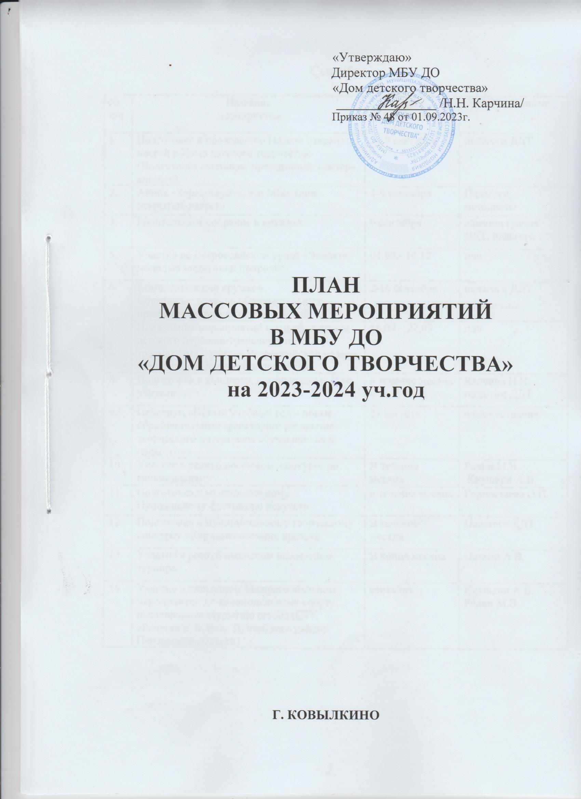

Сентябрь

№ п/п | Название  мероприятия | Дата  проведения | Ответственные
1. | Подготовка к проведению Недели открытых дверей в Доме детского творчества. (Подготовка выставок, презентаций, мастер-классов). | до 9 сентября | педагоги ДДТ
2. | Акция «Здравствуйте, это МЫ» (дни открытых дверей) | 4-9 сентября | Педагоги, методисты
3. | Родительское собрание в кружках | 9 сентября | администрация ДДТ, педагоги
5. | Участие во Всероссийском уроке «Эколята – молодые защитники природы» | 04.09.- 14.10 | пдо
6. | Комплектование кружков. Совершенствование образовательных программ творческих объединений | 2-16 сентября | педагоги ДДТ
7. | Проведение мероприятий по профилактике детского дорожно-транспортного травматизма в рамках Всероссийской недели безопасности дорожного движения | 18.09 – 22.09 | пдо
8. | Подготовка к концерту, посвященному Дню учителя | в течение месяца | Карчина Н.Н,  педагоги ДДТ
9. | Педсовет. «Новый учебный год – новые образовательные траектории: раскрытие творческого потенциала обучающихся и педагогов» | 31 августа | администрация
10. | Участие в республиканском конкурсе по авиамоделизму | В течение месяца | Радин М.В.  Киушкин А.В.
11 | Подготовка к муниципальному Пушкинскому фестивалю искусств | в течение месяца | Горностаева О.П.
12 | Подготовка к муниципальному творческому конкурсу «Карнавал осенних красок» | В течение месяца | Педагоги ДДТ
13 | Участие в республиканском шахматном турнире | В конце месяца | Пяткин А.В.
14 | Участие в ежегодном Межрегиональном мероприятии по авиамодельному спорту, посвященном закрытию сезона (СТК «Радуга» с. Б. Вьяс Лунинского района Пензенской области) | сентябрь | Киушкин А.В.  Радин М.В.

Октябрь

№ п/п | Название  мероприятия | Дата  проведения | Ответственные
1. | Месячник помощи пожилым людям  1. Изготовление игрушек сувениров, для вручения ветеранам в рамках акции «Добро из детских рук» | В течение месяца | педагоги ДДТ
 | 2. Вручение подарочных продуктовых наборов ветеранам педагогического труда ДДТ | 14 октября | Администрация, педагоги
 | 3.Благотворительная праздничная концертная программа в Доме-интернате для престарелых. | В течение месяца  19 октября | Юдин В.В.  Чудайкина В.Г.  Горностаева О.П.  Гришаева Н.И.  Хроменкова Т.Ф.
 |  |  | Методисты и педагоги ДДТ
 | 5.Беседы и классные часы в кружках «Разговор о важном» - в течение месяца;
2. | Организация и проведение муниципального праздничного мероприятия, посвященного Дню учителя. | 5 октября | Карчина Н.Н.  Юдин В.В.  Тезиков Д.В.  Чудайкина В.Г.  Гришаева Н.И.  Хроменкова Т.Ф.
3. | Межшкольный турнир по шахматам «Белая ладья» | В течение месяца | Пяткин А.В.
4 | Муниципальный конкурс творческих работ «Карнавал осенних красок» | 11 октября | методисты, педагоги
5 | Подготовка и участие в Фестивале народного творчества «Шумбрат, Мордовия!» | Октябрь | Педагоги ДДТ
6 | Участие в муниципальном творческом конкурсе школьников «С Днем учителя!» | 4 октября | пдо
7. | Республиканские соревнования по техническим видам спорта (авиамоделизм) | октябрь | Радин М.В.,  Киушкин А.В.
8 | Праздничное мероприятие в «Малышке» «Здравствуй, Осень золотая» | 27 октября | Николаева Т.П,  Дворецкова Т.А.  Питько Н.А.  Чудайкина В.Г
9 | Участие в Есенинских чтениях | 24 октября | Иванова Н.И.  Горностаева О.П.
10 | Организация и проведение муниципального этапа республиканского конкурса детских творческих работ на знание государственной символики Российской Федерации и символики Республики Мордовия среди обучающихся образовательных учреждений | 12 октября | Методисты, педагоги ДДТ
11 | Участие в муниципальном конкурсе творческих работ, посвященных 105-й годовщине со дня рождения Героя Советского Союза Котова А.Г. | 19 октября | Педагоги ДДТ
12 | Подготовка проектов к участию в республиканском конкурсе по техническому творчеству на приз Главы РМ | В течение месяца | Жарков С.В.
13 | Мастер-класс на базе модульной библиотеки «Саморазвитие» (по графику, в рамках сетевого взаимодействия) | В течение месяца | Педагоги ДДТ
14 | Организация и проведение муниципального этапа республиканского конкурса поделок из вторичного сырья (твердых бытовых отходов), посвященного Всемирному дню вторичной переработки (отправка работ победителей муниципального этапа конкурса) | 23 октября | Методисты, пдо

Ноябрь

№ п/п | Название  мероприятия | Дата  проведения | Ответственные
1 | Творческие каникулы | 26 октября –  5 ноября | Администрация, методисты, пдо
2 | Участие в городском концерте, посвященном Дню народного единства. | 4 ноября | Юдин В.В.  Чудайкина В.Г.  Хроменкова Т.Ф.
3 | Участие в муниципальном конкурсе творческих работ, посвященных памяти И.А. Арапова | 21 ноября | Методисты, пдо
4 | Участие во Всероссийском этнографическом диктанте | ноябрь | Администрация. Методисты, пдо
5 | Организация и проведение муниципального конкурса творческих работ «Пусть всегда будет мама!» | 24 ноября | Методисты
6 | Цикл бесед по кружкам «Мы - за здоровый образ в жизни», посвященный Всемирному Дню отказа от курения. | В течение месяца | педагоги ДДТ
7 | Организация и проведение муниципального праздничного мероприятия, посвященного Дню матери «Любовью материнской мир прекрасен» | 28 ноября | педагоги ДДТ  методисты
8 | Участие в республиканском конкурсе научно-технического творчества обучающихся образовательных организаций Республики Мордовия на приз Главы Республики Мордовия (отправка работ) | До 1 ноября | Методисты,  Жарков С.В.
9 | Выставка творческих работ, посвящённая Дню матери. | 25-29 ноября | методисты
10 | Муниципальный конкурс детского рисунка и поделки для детей с ограниченными  возможностями здоровья «Разноцветные ладошки» | 24.ноября по 30 ноября | Методисты, пдо
11 | Подготовка и участие в республиканском конкурсе «Искусство слова» | В течение месяца | Горностаева О.П.  Иванова Н.В.  Акамеева О.Н.
12 | Подготовка к региональному этапу Международного конкурса «В свете ёлочных огней» | В течение месяца | Педагоги ДДТ
13 | Мастер-класс на базе модульной библиотеки «Саморазвитие» (по графику, в рамках сетевого взаимодействия) | В течение месяца | Педагоги ДДТ

Декабрь

№ п/п | Название  мероприятия | Дата  проведения | Ответственные
1. | Участие во Всероссийской декаде инвалидов, посвященной Международному дню инвалидов.  - Изготовление игрушек - сувениров, для вручения детям с ОВЗ в рамках благотворительной акции «Игрушка к празднику»  - Муниципальный конкурс творческих работ для детей с ограниченными возможностями здоровья «Разноцветные ладошки»  - Видео-лекция «Урок доброты»  - Чествование победителей муниципального конкурса «Разноцветные ладошки» | 2-10 декабря | Администрация педагоги ДДТ
2. | Участие в VI научно-практической конференции школьников «Моя малая родина» | 12 декабря | Методисты, пдо
3. | Муниципальный конкурс творчества «Новогоднее чудо» | 12 декабря | Методисты, пдо
4. | Участие в муниципальном этапе Всероссийского конкурса «Одаренные дети» | декабрь | педагоги
5. | Подготовка к участию в Республиканском конкурсе новогодней игрушки «Креативная елка» | до 20 декабря | Педагоги ДДТ
6. | Участие в республиканском конкурсе эстрадной песни «Серебряная музыка» | декабрь | Хроменкова Т.Ф.  Чудайкина В.Г
7. | Проведение праздника «Новогодние приключения у ёлки в «Малышке» | 21-22 декабря | Николаева Т.П.  Дворецкова Т.А.  Питько Н.А.  Чудайкина В.Г.
8. | «В царстве славного Мороза» - новогодние праздничные мероприятия:  -социальная елка для детей-инвалидов | 22 декабря | пдо
10. | «Новогодняя сказка» - театрализованное представление для кружковцев | 26 декабря | Методисты  Педагоги ДДТ
12. | Педсовет «Конкурсная деятельность как одна из форм развития творческого потенциала обучающихся» | 28 декабря | администрация
13. | «Творческие каникулы», проведение мероприятий. | с 28 декабря по 08 января | Методисты  Педагоги ДДТ
14. | Мастер-класс на базе модульной библиотеки «Саморазвитие» (по графику, в рамках сетевого взаимодействия) | В течение месяца | Педагоги ДДТ

Январь

№ п/п | Название  мероприятия | Дата  проведения | Ответственные
1. | Творческие каникулы | С 28 декабря  по 8 января | методисты
2. | Подготовка к муниципальному конкурсу «Живи, народная душа!» | январь | пдо
3. | Участие в республиканском этапе  Международного детского конкурса «Школьный патент — шаг в будущее!» | январь | Жарков С.В.
4. | Отправка заявки и подготовка к республиканскому конкурсу «Живи, народная душа» | В течение месяца | Чудайкина В.Г, методисты
5. | Подготовка к республиканскому конкурсу «Живая история» | январь | пдо
6. | Подготовка к участию в республиканском конкурсе «Солдатскому мужеству верность храня» | В течение месяца | пдо
7. | Мастер-класс на базе модульной библиотеки «Саморазвитие» (по графику, в рамках сетевого взаимодействия) | В течение месяца | Педагоги ДДТ

Февраль

№ п/п | Название  мероприятия | Дата  проведения | Ответственные
1. | Муниципальный конкурс защиты плакатов «Дети против терроризма». | 9 февраля | Методисты, пдо
2. | Участие в республиканском конкурсе «Живая история» | 7 февраля | Пдо, методисты
3. | Выставка декоративно-прикладного творчества «Защитникам Родины» | 19 февраля | Педагоги ДДТ
4. | Участие в торжественном концерте, посвященном Дню защитника Отечества «Песня в солдатской шинели» | февраль | Тезиков Д.В.  Юдин В.В.  Чудайкина В.Г.  Гришаева Н.И.  Хроменкова Т.Ф.
5. | Участие в республиканском конкурсе «Солдатскому мужеству верность храня» | 10 февраля-14 февраля | Педагоги ДДТ
7. | Подготовка к муниципальному этапу республиканского конкурса моделей одежды «Флора - дизайн» | февраль | Методисты, педагоги
8. | Участие в республиканском конкурсе творчества «Наследие» | февраль | Педагоги ДДТ
9 | Участие в Дне здоровья «Лыжня России» | В течение месяца | Администрация
10 | Участие в республиканской научно-практической конференции «Культура Мордовии: прошлое, настоящее, будущее» | 9 февраля | пдо

Март

№ п/п | Название  мероприятия | Дата  проведения | Ответственные
1. | «Венок из песен и стихов о маме»  Праздничная программа, посвященная 8 Марта (кружок «Школа раннего развития «Малышок»). | 7 марта | Николаева Т.П.  ДворецковаТ.А. Чудайкина В.Г.  Питько Н.А.
2. | Участие в концертной праздничной программе «Для милых дам» (в ДК) | март | Педагоги ДДТ
3. | Организация и проведение муниципального конкурса моделей из природного материала  «Флора-дизайн». Участие в конкурсе. | 1 марта | Методисты, пдо
4. | Участие в муниципальном фестивале-конкурсе детского творчества «Пластилиновая ворона» | март | Чудайкина В.Г.  Юдин В.В.  Тезиков Д.В. Горностаева О.П.  Гришаева Н.И.  Хроменкова Т.Ф.
6 | Участие в республиканском конкурсе техни-ческого творчества «Творчество юных – современной России» | 15 марта | Жарков С.В.
7 | Мастер-класс на базе модульной библиотеки «Саморазвитие» (по графику, в рамках сетевого взаимодействия) | В течение месяца | Педагоги ДДТ
8 | Организация и проведение муниципального этапа Всероссийского конкурса  прикладного творчества «Фантастика». Участие в конкурсе. | 7 марта | Методисты, пдо
9 | Организация и проведение муниципального этапа республиканского конкурса «Защитим лес». Участие в конкурсе. | 4 марта | Методисты,  пдо
10. | Организация и проведение муниципального этапа республиканского конкурса «Экология. Дети. Творчество». Участие в конкурсе. | 20 марта | Методисты, пдо
11 | Подготовка работ к участию в республиканском этапе регионального конкурса детских рисунков «Нам жизнь дана на добрые дела» | март | Педагоги ДДТ
12. | Творческие каникулы | 25 марта-  02 апреля | Администрация, методисты, педагоги
13. | Педагогический совет на тему  «Реализация воспитательного компонента в дополнительном образовании» | 24.03. | Администрация

Апрель

№ п/п | Название  мероприятия | Дата  проведения | Ответственные
1. | Муниципальный конкурс патриотического стихотворения «Алая гвоздика» | 22 апреля | Методисты, пдо
2. | Участие в муниципальном этапе республиканских соревнований по шахматам на призы клуба «Белая ладья» | апрель | Пяткин А.В.
3. | Муниципальный конкурс литературно-творческих работ, посвященный годовщине Победы в Великой Отечественной войне 1941-1945 гг. «Память в сердце, гордость в поколениях» | 18 апреля | Методисты, пдо
4. | Муниципальный конкурс творческих работ, посвящённый Дню космонавтики, «Со звездами таинственная связь» | 8 апреля | Методисты
5. | Муниципальный конкурс патриотической песни «Я люблю тебя, Россия!» | 23 апреля | Методисты, пдо
6. | Мастер-класс на базе модульной библиотеки «Саморазвитие» (по графику, в рамках сетевого взаимодействия) | В течение месяца | Педагоги ДДТ
7 | Участие в республиканском этапе Всероссийского детского фестиваля народной культуры «Наследники традиций» | 1 апреля | Пдо, методисты
8 | Участие в республиканском творческом конкурсе «Космические дали» | 15 апреля | Методисты, пдо
9 | Участие в республиканском конкурсе детско-юношеского творчества по пожарной безопасности «Неопалимая купина» | 25 апреля | Методисты, пдо

Май

№ п/п | Название  мероприятия | Дата  проведения | Ответственные
1. | Участие в муниципальном творческом фестивале «Салют, Победа!» | 3 мая | Методисты, пдо
2. | Участие в митинге-реквиеме «Дорога Памяти», посвященном памяти воинов, умерших от ран в эвакогоспитале г. Ковылкино в период Великой Отечественной войны | 7 мая | Администрация, педагоги ДДТ
3. | Благоустройство и озеленение участка Дома детского творчества. | май | педагоги ДДТ
4. | Цикл бесед по кружкам «Рубежи славы», посвящённый Дню Победы. | 6-7 мая | педагоги ДДТ
5 | Встреча с ветеранами ВОВ  «Гордимся славою героев» | 6 мая | методисты
6 | Изготовление гирлянды памяти | 3 мая | Администрация, техперсонал
7. | Участие в шествии и возложении гирлянды к памятнику воинам. | 8 мая | педагоги ДДТ
8. | Участие в праздничном концерте, посвященном Дню Победы. | 9 мая | Юдин В.В.  Чудайкина В.Г  Тезиков Д.В.
9 | Участие в массовом праздничном представлении, посвященном Дню Победы. | 9 мая | Педагоги ДДТ
10 | Участие во Всероссийской акции «Окна Победы» | до 09.05 | Педагоги ДДТ
11 | День семьи. Развлекательное мероприятие «Мама, папа, я - спортивная семья» | 15 мая | Педагоги
12 | Участие в республиканском детском конкурсе творческих работ «Святыни земли Мордовской» | май | Методисты, пдо.
13 | Операция «Я поведу тебя в музей». Знакомство с музеями и историческими местами города, посвященное международному Дню музеев. | 17 мая | педагоги ДДТ
14 | «До свиданья, «Малышок» (выпускной). | 23 мая | Николаева Т.П.  Дворецкова Т.А  Питько Н.А..  Чудайкина В.Г
15 | Мастер-класс на базе модульной библиотеки «Саморазвитие» (по графику, в рамках сетевого взаимодействия) | В течение месяца | Педагоги ДДТ
16. | «Русский мир», мероприятие посвященное Дню славянской письменности и культуры (участие) | 22 мая | пдо
17 | Участие во Всероссийских соревнованиях  (с. Польцо). | 24 мая | Юдин В.В.(озвучка)
18 | Международный день борьбы с курением. Беседа «Мы против курения». | 24 мая | Педагоги ДДТ
19 | Подготовка к праздничному мероприятию «День кружковца» в рамках Дня защиты детей | май | Администрация,  методисты  Педагоги ДДТ
20 | Участие в республиканских открытых соревнованиях по авиамоделизму в классе схематичных моделей планеров | 13 мая | Киушкин А.В.  Радин М.В.
21 | Участие муниципальном конкурсе «Рисуем Победу» | 3 мая | Методисты. Педагоги ДДТ
22 | Педагогический совет «Эффективность деятельности МБУ ДО «Дом детского творчества» в 2023 – 2024 учебном году». | 29 мая | Карчина Н.Н.

Летний период

№ п/п | Название  мероприятия | Дата  проведения | Ответственные
1. | «Возьмемся за руки, друзья!»- развлекательная программа, посвященная Дню защиты детей и Дню кружковца | 1 июня | Методисты, педагоги кружков худ. направления
2 | Организация летнего отдыха детей в лагере при ДДТ | июль | Карчина Н.Н.  Дворецкова Т.А.
3 | Организация работы детских площадок в летних городских мероприятиях «День молодежи», «День семьи, любви и верности», «День города», «День физкультурника» и др. | В течение лета | Администрация
4. | Организация и оформление выставки к августовской педагогической конференции, мастер-классы | август | Администрация.  Методисты, педагоги

